附件4
专业测试点地图

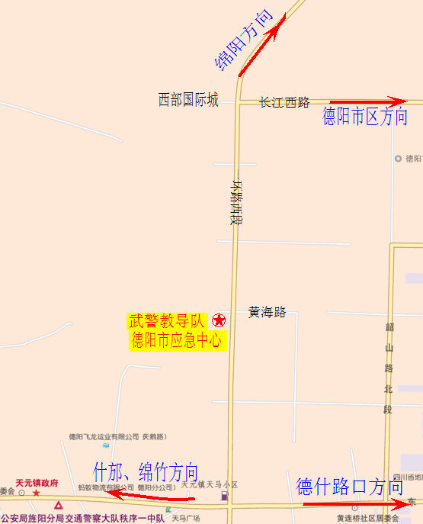
注：1、考生可在德阳市区文庙广场乘坐18路公交车到“西部国际城”终点站下车，沿一环路西段南行1000米到达测试点；
2、考生可在德阳市区文庙广场乘坐7路和22路公交车、在汽车南站乘坐13路公交车、在青衣江路口乘坐16路公交车到“天马小区”站下车，沿东海路东行100米左转到一环路西段，再北行500米到达测试点。

